Володин потребовал признать Украину террористическим государством

Володин потребовал признать Украину террористическим государством - МК (mk.ru)

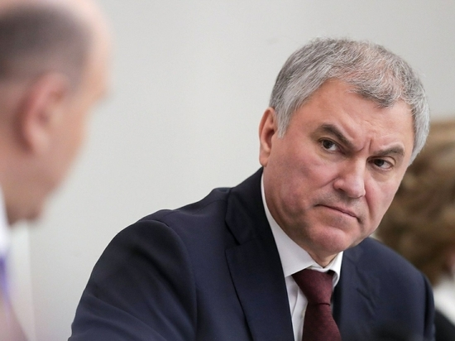ФОТО: GLOBAL LOOK PRESS
Председатель Государственной думы РФ Вячеслав Володин прокомментировал предотвращение спецслужбами покушений на известных журналистов России Владимира Соловьёва, Маргариту Симоньян, Дмитрия Киселёва, Евгения Попова, Ольгу Скабееву, Тиграна Кеосаяна. Отношение к происходящему парламентарий описал в в своем Telegram-канале 26 апреля.

Володин указал, что украинские власти сначала развязали войну против собственного народа, а затем перешли к терактам против мирных граждан других стран. «Вот к чему приводит поддержка неонацистской идеологи, — подчеркнул Володин. — Необходимо признать: Украина — террористическое государство. Зеленский должен понести ответственность. Виновные должны быть наказаны». Парламентарий добавил, что случившееся доказывает правильность и своевременность начала специальной военной операции России на Украине.
Ранее Федеральная служба безопасности обезвредила террористическую группу, которая планировала ряд убийств знаменитых журналистов в России. Об этом на расширенном заседании коллегии Генеральной прокуратуры рассказал президент Владимир Путин. Он заявил, что пофамильно известны кураторы заговорщиков из западных спецслужб, прежде всего из ЦРУ, которые занимаются фактически прямой террористической деятельностью в других государствах. Члены преступной группировки уже дали признательные показания.
Первым в списке на ликвидацию у подозреваемых был Владимир Соловьев. Столичные неонацисты из запрещенной террористической группировки National Socialism / White Power («Национал-социализм / Белая сила, власть») планировали взорвать известного телеведущего в его машине. Об этом сообщили те задержанные, которые согласились сотрудничать со следствием. Согласно признательным показаниям заговорщиков, СБУ активно помогала подозреваемым – в частности, обеспечила их пистолетами Макарова, патронами и украинскими документами, которые они должны были использовать для того, чтобы скрыться на территории Украины после убийства. 26 апреля в Москве Следственный комитет планирует ходатайствовать перед судом об аресте шести предполагаемых участников преступной группировки.

